

Un jeu de
Stephen Bogen
Illustré par Dennis Lohausen

Matériel

1 boite à dés pyramide
1 plateau de jeu
5 chameaux
5 dés (aux couleurs des chameaux)
40 cartes de mises (5 pour chaque personnage)
8 tuiles « désert » (1 pour chaque personnage)
15 tuiles de mises (3 par couleur de chameau)
5 tuiles « pyramide »
50 pièces égyptiennes (35x1 et 15x5)
20 billets égyptiens (10x10 et 10x20)
1 jeton « 1er joueur »

But du jeu
Gagner un maximum d'argent en pariant judicieusement sur les chameaux.

Plateau de jeu et mise en place
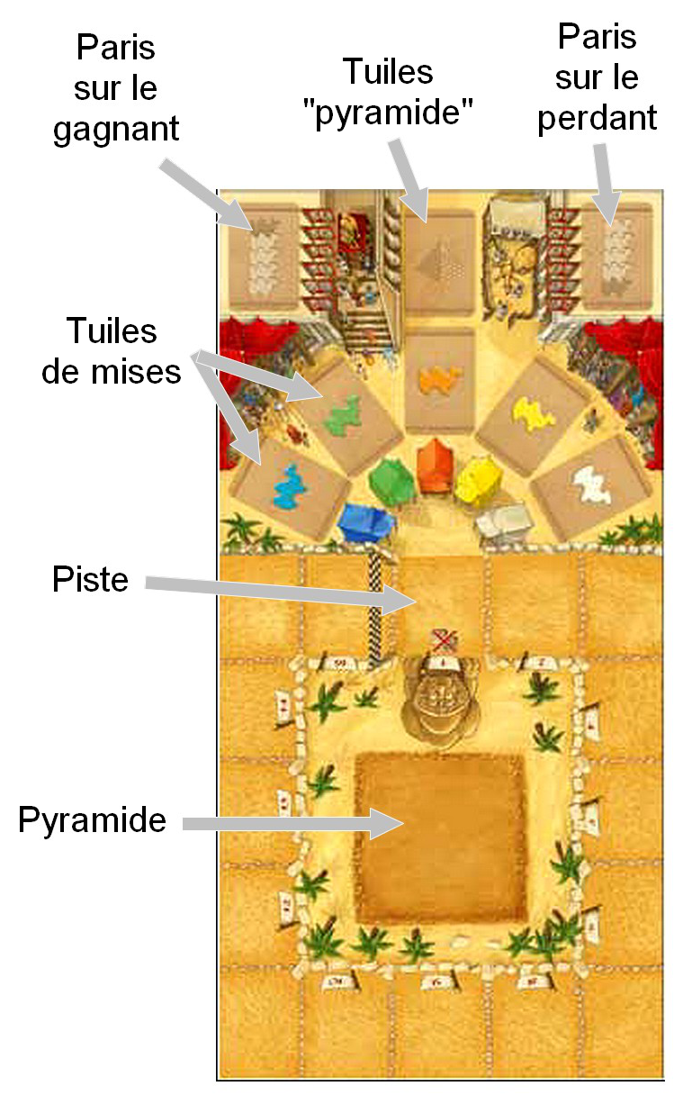

Placer les tuiles « pyramide » et mises sur leurs emplacements respectifs.
Distribuer 3 pièces à chaque joueur.
Après que chaque joueur ait choisi son personnage, chacun prend les 5 cartes mises et la tuile « désert » de son personnage.
Le plus jeune joueur prend le jeton « 1er joueur » et lance une première fois les 5 dés pour définir la place de départ des chameaux.
A chaque fois qu'un chameaux arrive sur une case occupée par 1 ou plusieurs chameaux il est ajouté à la pile.
Ensuite les dés sont remis dans la pyramide.

Déroulement du jeu
A son tour de jeu chaque joueur doit faire 1 action parmi 6 possibles.
- Faire avancer un chameau
Prendre la boite pyramide, la retourner et actionner la tirette pour libérer un dé au hasard. Les dés sont marqués 1, 2 ou 3 (2 fois chaque valeur). Avancer le chameau concerné du nombre de case indiqué par le dé. Si il a d'autres chameaux sur le dos ils les emportera avec lui sans modifier leur position. Si le chameau termine son déplacement sur une case occupée par un autre chameau il s'arrêtera en haut de la pile. Le chameau le plus haut dans une pile est considéré comme étant le plus avancé dans le jeu (pour cette case) et ainsi de suite jusqu'en bas de la pile.
- Prendre une tuile « pyramide »
Elle permettra de gagner une pièce à la fin de la manche.
- Parier sur le chameau gagnant ou perdant de la partie
Prendre dans sa main la carte du chameau concerné et la poser face cachée sur l'emplacement « gagnant » ou « perdant » (voir plateau ci-dessus).
Attention, nous parlons bien des éventuels gagnants et/ou perdants de la PARTIE, les cartes ne seront donc utilisées qu'une seule fois chacune.
- Prendre une tuile de mises
Choisir une tuile de mises sur la pile du chameau qui selon vous finira la manche en tête (ou 2ème).
- Jouer sa tuile « désert »
On peut placer ou déplacer sa tuile désert sur la piste dans une case libre. On ne peut pas poser sa tuile « désert » juste à côté d'une autre tuile « désert ».
Chaque fois qu'un chameau termine son déplacement sur la case occupé par la tuile « désert » il avance ou recule d'une case selon la face de la tuile, puis le propriétaire de la tuile « désert » gagne automatiquement 1 pièce.

Fin de manche
Une manche se termine lorsque les 5 dés ont été lancés ou lorsqu'il n'y a plus de tuiles de mises à prendre.
A la fin de chaque manche on compte les points.

Comptage des points (gain de pièces)
Tuiles « pyramide » = gagnez 1 pièce.
Tuiles de mises = Si le chameau concerné est 1^{er,} gagnez 5, 3 ou 2 pièces. Si il est 2ème gagnez 1 pièce. Si ce chameau est 3ème ou plus payez une pièce à la banque.

Fin du jeu
Le jeu se termine lorsqu'un chameau (ou plusieurs) passe la ligne d'arrivée.

Comptage des points de fin de partie
Quand le jeu est terminé on compte d'abord les point comme si c'était une fin de manche.
On révèle ensuite les cartes de mises (gagnant et perdant) des 2 piles (il faut bien les révéler une par une depuis la 1ère jouée jusqu'à la dernière). On procédera de la même manière pour les 2 piles
On prend la pile de cartes et on la retourne sans modifier l'ordre, de manière à voir la 1ère carte jouée d'abord. Les propriétaires des cartes qui ne sont pas de la bonne couleur du chameau (selon la pile comptée) doivent payer 1 pièce par erreur à la banque. La 1ère carte de la bonne couleur rapporte 8 pièces à son propriétaire, la 2ème = 5 pièces, la 3ème = 3 pièces, la 4ème = 2 pièces et la 5ème = 1 pièces.

